1) **(8.5 puntos)** Crear un proyecto Netbeans (Ex1AD2t2018_Nombre_Apellidos) que usando Hibernate como framework ORM y MySQL como sistema gestor de bases de datos y dado el siguiente diagrama de clases UML.

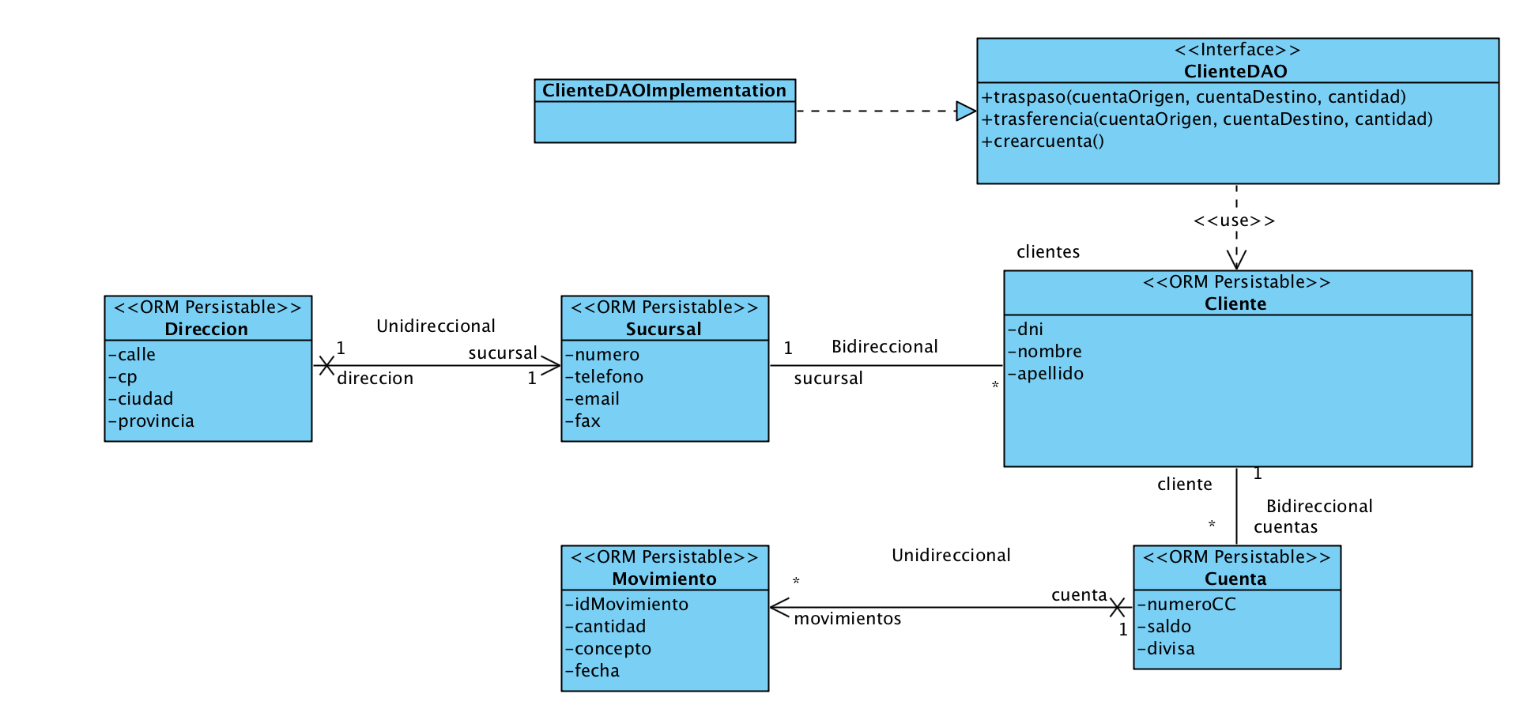

1. Instalar y configurar MySQL y crear un esquema con nombre examenAD seguido del NombreAlumno con usuario root y password @sturiaS2016.
2. Escribir los archivos de mapeo necesarios usando ficheros o anotaciones. **Explicar detalladamente el uso de las anotaciones, (@GeneratedValue, @Onetoone, @ManyToOne, … ) y las opciones de cascade y fetch**, o su equivalente con mapeos.
3. Crear y diseñar la interface ClienteDAO que usa la clase Cliente e implementar los métodos en ClienteDAOImplementation. Los traspasos deben de ser entre cuentas del mismo cliente t las trasferencia a clientes distintos. Anotar el movimiento y generar una excepción en caso de error. Usar HQL no SQL si hace falta.
4. Crear un método main() que **pruebe a persistir, modificar y borrar todas las clases en una sesión.**
5. Probar desde el main() el correcto funcionamiento de todos los métodos de ClienteDAOImplementation.

*Criterios de corrección: Correcto funcionamiento de la persistencia, actualización y borrado de objetos con la batería de pruebas. Correcto mapeado de las clases. Documentación y explicación del código y javadoc. Correcto uso de técnicas de programación así como de identificadores, anotaciones y estructuras de datos.*

2) **(1.5 puntos)** Crear un proyecto Netbeans (Ex1AD2t2018_Nombre_Apellidos) que apartir del esquema creado por Hibernate en el ejercicio anterior y utilizando un conector JDBC de MySQL. (No usar Hibernate)

Crear un método que recibe como parámetro el DNI de un cliente y un número de días y retorna el total de movimientos de todas las cuentas con antigüedad igual o inferior al numero de días que se le pasa como parámetro.